
МИНОБРНАУКИ РОССИИ

федеральное государственное бюджетное образовательное учреждение высшего образования
«Санкт-Петербургский государственный технологический институт (технический университет)»
УГНС |  | 09.00.00 | Информатика и вычислительная техника
Направление подготовки |  | 09.03.03 | Информатика и вычислительная техника
Направленность (профиль) |  |  | Прикладная информатика в химии
Форма обучения |  |  | очная
Факультет |  |  | Информационных технологий и управления
Кафедра |  |  | Систем автоматизированного проектирования и управления
Учебная дисциплина |  |  | Разработка программных систем
Курс | II |  | Группа | 445

Отчет по лабораторной работе № 2
Вариант № 16

Тема: «Изучение реализации и расчёта сложности алгоритмов сортировки»

Исполнитель: |  | Шишкин Г.К.
Проверили: |  | Дамрин А.О.  Клюев Б.С.

СОДЕРЖАНИЕ
1 Цель и задача работы 3
2 Блок-схема алгоритма 3
3 Расчет лучшей и худшей сложности алгоритма 4
4 Тестирование программы 4
5 Выводы 7

1 Цель и задача работы
Целью данной работы является приобретение практических навыков разработки алгоритмов сортировки путем создания программы, сортирующей массив данных. Конкретной задачей является создание программы, использующей алгоритм сортировки «расчёской» (Comb sort).

2 Блок-схема алгоритма
На рисунке 1 представлена блок-схема алгоритма сортировки расчёской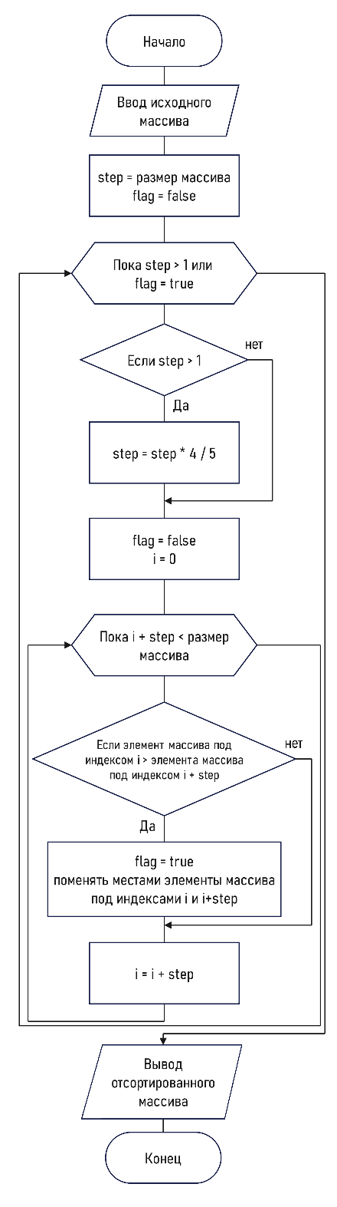
Рисунок 1 – Блок-схема алгоритма сортировки расчёской

3 Расчет лучшей и худшей сложности алгоритма
Сложность алгоритма зависит от начального шага(step), который равен размеру массива и каждый раз уменьшается приблизительно в 1.3 раза: $step=step*1.3$. Процесс продолжается пока шаг(step) больше 1 или есть обмены(flag = true). Количество шагов k находится из уравнения $\frac{n}{{1.3}^{k}}=1$. Следовательно, $k=log(n)$.
Лучший случай возникает, если массив изначально отсортирован, уменьшение шага(step) растет с большой скоростью и равен $O(n*log\left(n\right))$.
Худший случай возникает, если массив отсортирован в обратном порядке. В таком случае требуется большее количество проходов алгоритма для уменьшения шага(step), следовательно растет количество сравнений. В таком случае сложность алгоритма составляет $O(n^{2})$.

4 Тестирование программы
На рисунках 2 - 7 представлены экранные копии результата работы программы.
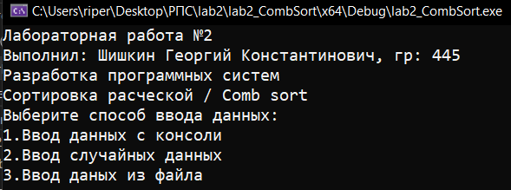
Рисунок 2 – Начальное меню программы
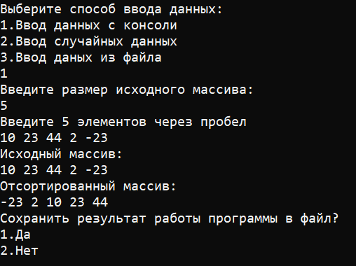
Рисунок 3 – Результат работы программы при вводе исходного массива пользователем вручную

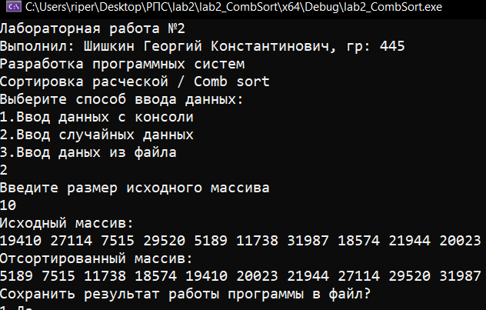
Рисунок 4 – Результат работы программы при заполнении исходного массива случайными данными

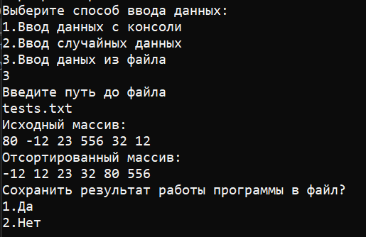
Рисунок 5 – Результат работы программы при заполнении исходного массива из файла

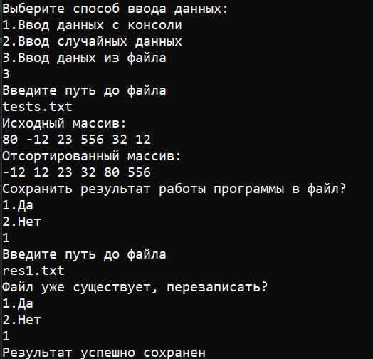
Рисунок 6 – Сохранение результата в файл

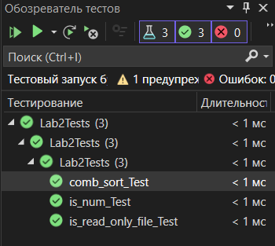
Рисунок 7 – Результат выполнения тестов программы

5 Выводы
В ходе лабораторной работы были успешно освоены принципы разработки алгоритмов сортировки путем практической реализации алгоритма «сортировка расчёской» (Comb Sort). Разработанная программа корректно выполняет сортировку массивов данных, полученных из различных источников: ручного ввода, генерации случайных чисел и загрузки из файлов.
Выполнение задачи показало, что даже для относительно простого алгоритма сортировки требуется тщательная проработка всех этапов обработки данных, включая валидацию входных значений, организацию эффективного сравнения элементов и оптимизацию количества операций обмена. Особое внимание было уделено анализу вычислительной сложности алгоритма, который подтвердил теоретические ожидания: O(n log n) в лучшем случае и O(n²) в худшем.
Практическая значимость работы заключается в углубленном понимании принципов работы алгоритмов сортировки, их сравнительных характеристик и областей применения. Полученный опыт демонстрирует, что выбор алгоритма сортировки должен основываться на специфике решаемой задачи и ожидаемых характеристиках входных данных.

Кроме того, работа наглядно показала важность тестирования программного обеспечения на различных наборах данных, что обеспечивает надежность и корректность работы алгоритма в реальных условиях. Разработанный программный продукт обладает модульной структурой и может быть легко расширен дополнительной функциональностью.

